一、按规律画图
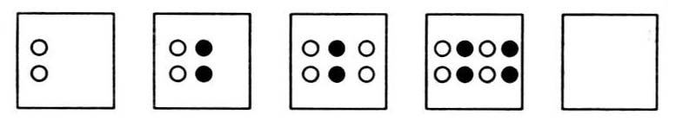
（1）

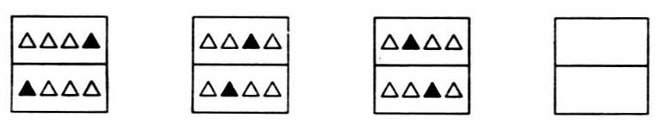
（2）

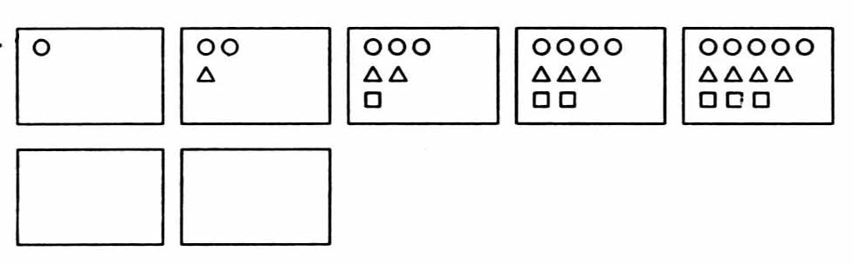
（3）

（4）仔细观察下图，想一想第3幅图“？”处应填什么图形？
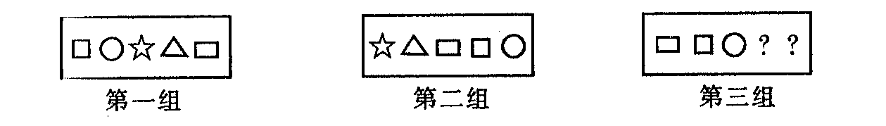

（5）观察下图的变化，想一想第4幅图应画上怎样的图形？
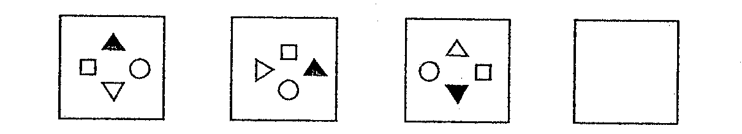

二、找找下列各数列的规律，在括号内填上合适的数。
（1）1，3，5，（ ），9
（2）1，4，7，10，13，（ ） ，19
（3）1，1，2，3，5，8，13，（ ） ，34
（4）2，4，8，（ ），32，64
（5）1，4，9，16，( )
（6）5，7，5，9，5，11，5，（ ），（ ）
（7）3，6，9，（ ），（ ），18
（8）3，1，6，4，9，9，12，16，（ ），（ ）

